双流某重点小学二年级上学期英语期末试题

（时间：40分钟）

听力部分（70%）
一、听录音，写出相应图片的序号。（20%）
（ ）1、A.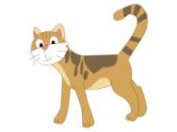 B. 
（ ）2、A.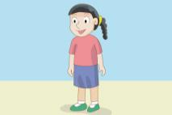 B. 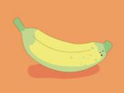 .
（ ）3、A.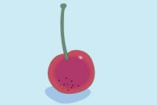 B. 
（ ）4、A.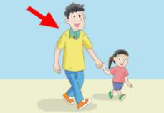 B. 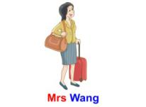
（ ）5、A.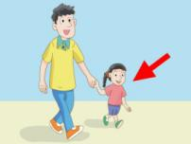 B. 
（ ）6、A.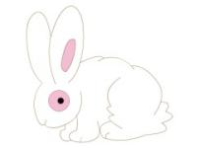 B. 
（ ）7、A.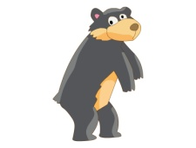 B. 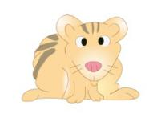
（ ）8、A. 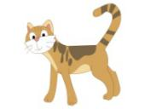 B. 

（ ）9、A. 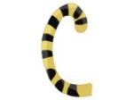 B. 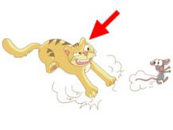
（ ）10、A.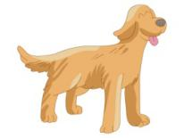 B. 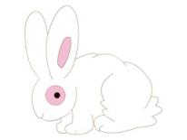

二、听录音，根据所听顺序给下列图片或单词标上序号。（20%）

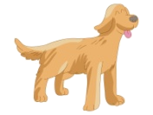
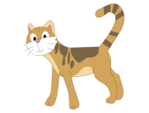
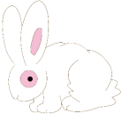
A组
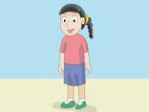

( ) ( ) ( ) ( ) ( )

B组 pear potato cousin bear pumpkin
( ) ( ) ( ) ( ) ( )

三、听录音，选出你所听到的单词或词组。（10%）
( )1.A.apples B.oranges ( )2.A.these B.those
( )3.A.tail B.tall ( )4.A.aunt B.uncle
( )5.A.Mrs B.Mr ( )6.A.fat B.mat
( )7.A.short B.long ( )8.A.sweet B.juicy
( )9.A.so big B.so cool ( )10.A.my dad B.my mum

四、听录音，判断所听内容是否与图意相符，相符的写“√”，不相符的写“×”。（4%）
1. 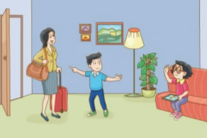 2. 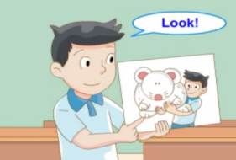
( ) ( )
3. 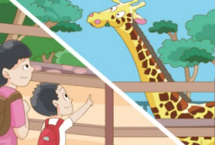 4. 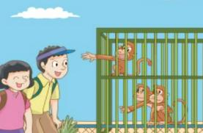
( ) ( )
五、听录音，选出你所听到的句子。（6%）
( )1.A.He’s short. B.She’s small.
( )2.A.I have a rabbit. B.I have a hamster.
( )3.A.Look at my duck. B.Look at my monkey.
( )4.A.It’s big and fat. B.It’s white and small.
( )5.A.It has a short tail. B.It has a long neck.
( )6.A.What are these? B.What are those?

六、听录音，选出正确应答。（10%）
( )1.A.Hello,Mrs Wang. B.Hello,Mr.Wang.
( )2.A.He’s tall. B.She’s small.
( )3.A.It’s an apple. B.They’re apples.
( )4.A.It has a short tail. B.It has a long neck.
( )5.A.It’s cute. B.She’s cute.

笔试部分（30%）
七、想一想，将下列单词中所缺字母补充完整。（10%）
- 2. 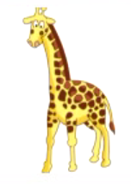 3. 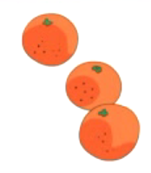 4. 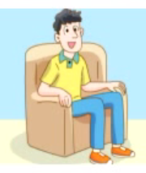
b__ __ __ g__r__ff__ or__ __ g__s __ n__le
5. 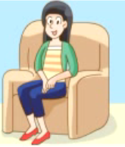 6. 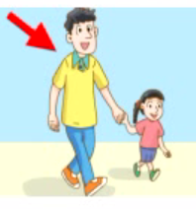 7. 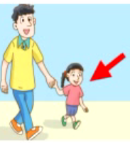 8. 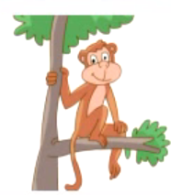
__ __ nt t__ __l __ __ort m__ nk__ __
9. 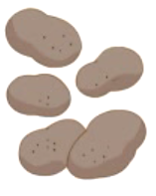 10. 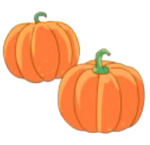
p__tato__ __ pu__ __ kins

八、给下列句子选出合适的意思。（5%）
（ ）1 . This is my cousin.
- 这是我的堂妹。 B. 这是我的妹妹。
（ ）2. Hello , Mrs Wang .
- 你好，王先生。 B. 你好，王太太。
（ ）3.当你想表示她个子高时，你可以说：
A. She is tall. B. She is short.
（ ）4. Is this your uncle ?
A. 这是你的叔叔吗？ B. 这是你的爸爸吗？
（ ）5. This is my cat .
A. 这是我的狗。 B. 这是我的猫。

九、选择题。（10%）
( )1.What are these? --__________apples.
A.They’re B.It’s C.He’s
( )2.The rabbit has a short___________.
A.eyes B.tail C.ears
( )3.This is Mrs Wang. --__________tall.
A.He’s B.It’s C.She’s
( )4.Those _______apples.
A.are B.is C.it’s
( )5.Look________the cats.
A.on B.in C.at
( )6.These are apples. They’re_________.
A.white B.red C.blue
( )7.你想知道这个小女孩是不是你朋友的表妹，你可以问：
A. Is this your aunt? B. Is this your cousin?
( )8.当你想告诉你的朋友你有一只胖的仓鼠时，你可以说：
A. I have a small hamster. B. I have a fat hamster.
( )9.当你想告诉你的同学你的连衣裙是红色的时候，你可以说：
A. It’s white. B. It’s red.
( )10.早上看到刘涛的妈妈，你应该打招呼说：
A. Good morning, Mr Liu. B. Good morning, Mrs Liu.

十、找出相应的答语，并将序号填入括号内。（5%）
（ ） | 1. | Look at the dog. | A. | Yes.
（ ） | 2. | What colour? | B. | It’s cute.
（ ） | 3. | Is this your aunt? | C. | It’s pink.
（ ） | 4. | What is this? | D. | No. She’s my mum.
（ ） | 5. | A big hamster? | E. | It’s a lamb.

二上英语听力部分
- 听录音，在相应的图片上画圈。（播两遍）
1.aunt 2.banana 3.uncle 4.tall 5.short 6.rabbit 7.hamster 8.cat 9.tail 10.dog
二、听录音，根据所听顺序给下列图片或单词标上序号。（播两遍）
A组1.rabbit 2.cat 3.dog 4.mum 5.cousin
B组1.pear 2.pumpkin 3.bear 4.cousin 5.potato
三、听录音，选出你所听到的单词或词组。（播两遍）
1.apples 2.those 3.tail 4.aunt 5.Mrs 6.mat 7.long 8.juicy 9.so big 10.my mum
四、听录音，判断所听内容是否与图意相符，相符的写“√”，不相符的写“×”。（播两遍）
- This is my mum. Hello.Mrs Wang.
- Look at my bear. It’s so cute.
- Look at that giraffe.It has a long neck.
- Look at the monkey.It has a short tail.
五、听录音，选出你所听到的句子。（播两遍）
- She’s small.
- I have a hamster.
- Look at my duck.
- It’s big and fat.
- It has a long neck.
- What are these?
六、听录音，选出正确应答。（播两遍）
- This is my dad.
- This is my uncle.
- What are those?
- Look at my rabbit.
- I have a dog.

